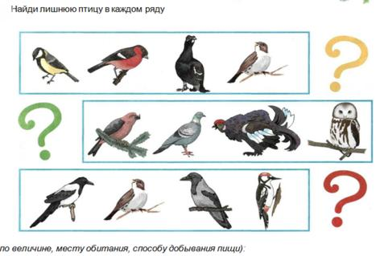
Найди отличия.
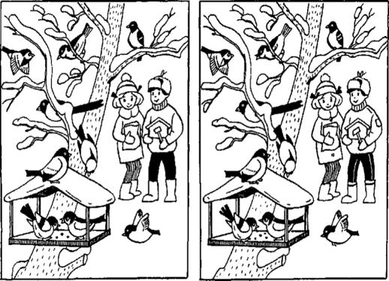
Лексическая тема «Зимующие птицы»
(Разработала учитель – логопед Кукушкина М.Н.)
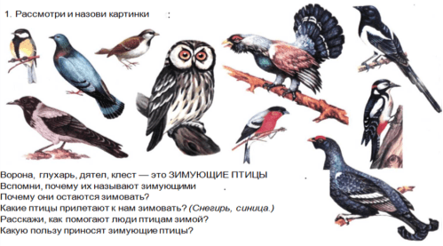
- Согласование числительных к существительным «Посчитай правильно»: 1 ворона, 2 вороны, … 5 ворон; дятел; голубь; воробей.
- Упражнение «Скажи одним словом» Закончи предложения:
У сороки белые бока, поэтому ее называют белобокая.
У сороки длинный хвост, поэтому ее называют ... (длиннохвостая). У синицы грудка желтая, поэтому ее называют ... (желтогрудая).
У вороны черные крылья, поэтому ее называют ... (чернокрылая). У дятла длинный клюв, поэтому его называют ... (длинноклювый).
- Упражнение «Скажи наоборот»: Закончи предложения.

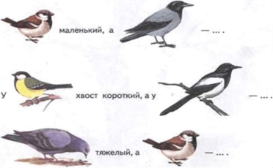

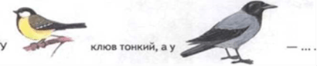
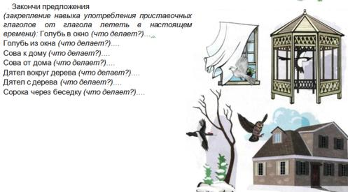
Развитие речевого дыхания и голоса, темпо-ритмической стороны речи

ОКА – ОКА – ОКА – шумная сорока  ОНЫ – ОНЫ – ОНЫ – прилетели три вороны  ОНА – ОНА – ОНА – каркает ворона  ИЦЫ – ИЦЫ – ИЦЫ - пестрые синицы | НЕ – НЕ – НЕ – дятел на сосне  УШКИ – УШКИ – УШКИ – птицы у кормушки  РИ – РИ – РИ - прилетели снегири  РЕЙ – РЕЙ – РЕЙ - очень много снегирей
Развитие связной речи, ВПФ
- Отгадай загадку:
Он маленький, разноцветный, чернохвостый, красногрудый, круглоголовый. Клюет ягоды и зерна. Зимой он остается на родине. Умеет летать, прыгает, ходит, щебечет. Кто это? Объясни, как догадался (ась)?
2. Расскажи о любой зимующей птице по таблице и по образцу в загадке.
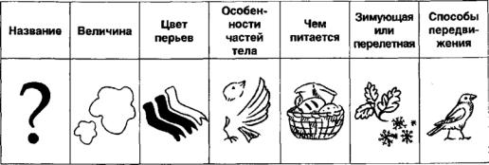
3.Рассмотри картинки. Подумай, что было сначала, что потом. Какая картинка первая, (вторая, третья)? Попробуй составить рассказ по картинкам.
